Раздел 2. Текст КИМ

Входная контрольная работа
11 класс (базовый уровень)
Вариант 1

Часть 1

Запиши краткий ответ
.
1. Зависимость координаты x тела от времени t имеет вид:

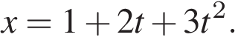

Чему равна проекция скорости тела на ось Ox в момент времени t = 3 с при таком движении? (Ответ дайте в метрах в секунду.)

2. На брусок массой 5 кг, движущийся по горизонтальной поверхности, действует сила трения скольжения 20 Н. Чему будет равна сила трения скольжения после уменьшения массы тела в 2 раза, если коэффициент трения не изменится? (Ответ дайте в ньютонах.)

3. Поезд движется со скоростью 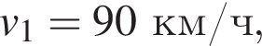 а теплоход со скоростью 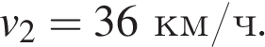Масса поезда 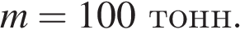 Отношение модуля импульса поезда к модулю импульса теплохода равно 5. Чему равна масса теплохода? (Ответ дайте в тоннах.)

4. Под действием силы тяги в 1 000 H автомобиль движется с постоянной скоростью 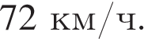Какова мощность двигателя? (Ответ дайте в кВт.)

5.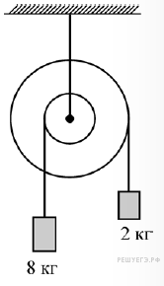 Ступенчатый блок имеет внутренний шкив радиусом 6 см. К нитям, намотанным на внешний и внутренний шкивы, подвешены грузы так, как показано на рисунке. Трение в оси блока отсутствует. Чему равен радиус внешнего шкива блока, если система находится в равновесии? Ответ выразите в сантиметрах.

6. 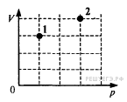В сосуде находится некоторое количество идеального газа. Во сколько раз изменится температура газа, если он перейдёт из состояния 1 в состояние 2 (см. рисунок)?
7. 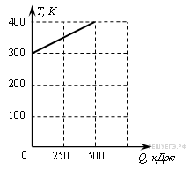На рисунке приведена зависимость температуры твердого тела от полученного им количества теплоты. Масса тела 2 кг. Какова удельная теплоемкость вещества этого тела? Ответ дайте в Дж/(кг·К).

Запиши ответ в виде двух цифр, которые соответствуют номерам правильного ответа.
8. 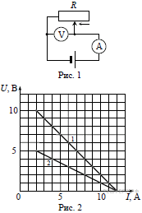На рис. 1 приведена схема установки, с помощью которой исследовалась зависимость напряжения на реостате от величины протекающего тока при движении ползунка реостата справа налево. На рис. 2 приведены графики, построенные по результатам измерений для двух разных источников напряжения. Выберите два утверждения, соответствующих результатам этих опытов, и запишите в ответ цифры, под которыми указаны эти утверждения. Вольтметр считать идеальным.

1) В первом опыте при силе тока 6 А вольтметр показывает значение 6 В.
2) Ток короткого замыкания равен 10 А.
3) Во втором опыте сопротивление резистора уменьшалось с большей скоростью.
4) Во втором опыте при силе тока 4 А вольтметр показывает значение 4 В.
5) В первом опыте ЭДС источника равна 5 В.

Часть 2

Для задания 9 необходимо записать краткий ответ.
9. 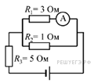В цепи, изображённой на рисунке, идеальный амперметр показывает 1 A. Найдите напряжение на резисторе 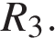 Ответ приведите в В.

Для задания 10 необходимо записать полное решение, включающее запись краткого условия задачи (Дано), запись формул, применение которых необходимо и достаточно для решения задачи, а также математические преобразования и расчёты, приводящие к числовому ответу.

10. В калориметре находился лед при температуре 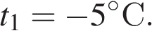 Какой была масса 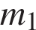 льда, если после добавления в калориметр 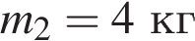 воды, имеющей температуру 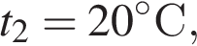 и установления теплового равновесия температура содержимого калориметра оказалась равной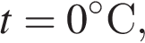 причем в калориметре была только вода?

Входная контрольная работа
11 класс (базовый уровень)
Вариант 2

Часть 1

Запиши краткий ответ
.
1. Зависимость координаты x тела от времени t имеет вид:

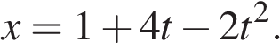

Чему равна проекция скорости тела на ось Ox в момент времени t = 1 с при таком движении? (Ответ дайте в метрах в секунду.)

2. На брусок массой 5 кг, движущийся по горизонтальной поверхности, действует сила трения скольжения 20 Н. Чему будет равна сила трения скольжения, если коэффициент трения уменьшится в 2 раза при неизменной массе? (Ответ дайте в ньютонах.)

3. Самолет летит со скоростью 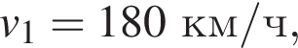 а вертолет со скоростью 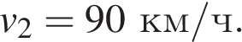Масса самолета 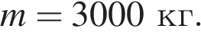 Отношение импульса самолета к импульсу вертолета равно 1,5. Чему равна масса вертолёта? (Ответ дайте в килограммах.)

4. Какую мощность развивает двигатель подъемного механизма крана, если он равномерно поднимает плиту массой 600 кг на высоту 4 м за 3 с? (Ответ дайте в кВт.) Ускорение свободного падения принять равным 10 м/с².
5.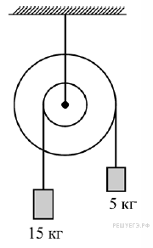 Ступенчатый блок имеет внешний шкив радиусом 24 см. К нитям, намотанным на внешний и внутренний шкивы, подвешены грузы так, как показано на рисунке. Трение в оси блока отсутствует. Чему равен радиус внутреннего шкива блока, если система находится в равновесии? Ответ выразите в сантиметрах.

6. 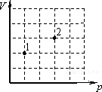В сосуде находится некоторое количество идеального газа. Во сколько раз изменится температура газа, если он перейдёт из состояния 1 в состояние 2 (см. рисунок)?
7. 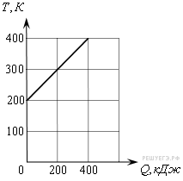На рисунке приведена зависимость температуры твердого тела от полученного им количества теплоты. Масса тела 2 кг. Какова удельная теплоемкость вещества этого тела? Ответ дайте в Дж/(кг·К).

Запиши ответ в виде двух цифр, которые соответствуют номерам правильного ответа.

8. На рис. 1 приведена схема установки, с помощью которой исследовалась зависимость напряжения на реостате от величины протекающего тока при движении ползунка реостата справа налево. На рис. 2 приведены графики, построенные по результатам измерений для двух разных источников напряжения. Выберите два утверждения, соответствующих результатам этих опытов, и запишите в ответ цифры, под которыми указаны эти утверждения. Вольтметр считать идеальным.
1) При силе тока 12 А вольтметр показывает значение ЭДС источника.
2) Ток короткого замыкания равен 12 А.
3) Во втором опыте сопротивление резистора уменьшалось с большей
скоростью.
4) Во втором опыте ЭДС источника в 2 раза меньше, чем в первом.
5) В первом опыте ЭДС источника равна 5 В.

Часть 2

Для задания 9 необходимо записать краткий ответ.

9. В цепи, изображённой на рисунке, идеальный амперметр показывает 1 A. Найдите ток через резистор Ответ приведите в А.

Для задания 10 необходимо записать полное решение, включающее запись краткого условия задачи (Дано), запись формул, применение которых необходимо и достаточно для решения задачи, а также математические преобразования и расчёты, приводящие к числовому ответу.

10. В калориметре находился 1 кг льда. Какой была температура льда, если после добавления в калориметр 15 г воды, имеющей температуру 20 °С, в калориметре установилось тепловое равновесие при –2 °С? Теплообменом с окружающей средой и теплоемкостью калориметра пренебречь.

